集美大学计算机工程学院实验报告

课程名称：Java程序设计 | 班级：软件1911 | 实验成绩：
指导教师：李 旺 | 姓名：任怡
实验项目名称：图形程序设计 | 学号：201921122031 | 上机实践日期：2020-11-04
实验项目编号：实验六 | 组号： | 上机实践时间： 2 学时

一、目的
掌握图形程序设计；掌握Swing组件；掌握事件处理。
二、实验内容与设计思想
1．设计思路
①. 绘图组件：利用Graphics2D.draw(Shape)方法绘制图形，并且编写一个DrawLineComponent覆盖paintComponent方法。将需要绘出曲线的点集获取方法构造出来，再直接利用Graphics2D中的方法画线。
②. 事件处理：对第一题增添MouseMotionListener，MouseListener两个监听器，对鼠标拖动进行事件处理，来实现鼠标左键拖拽曲线上的某个点以改变曲线的图形，鼠标右键拖动改变位置。
③. 画笔程序：通过鼠标事件处理实现鼠标画笔功能，在mouseReleased方法中需要进行将之前的鼠标按下的点写入文件的操作。
④. 简易计算器：使用Swing组件编制简易计算器，利用网格布局处理计算器的界面，利用事件处理添加监听器完成简单的四则运算功能。
2．主要数据结构
无
3．主要代码结构
主要运用for，while循环实验代码。
4．主要代码段分析
①绘图组件：
DrawLineComponent类代码：
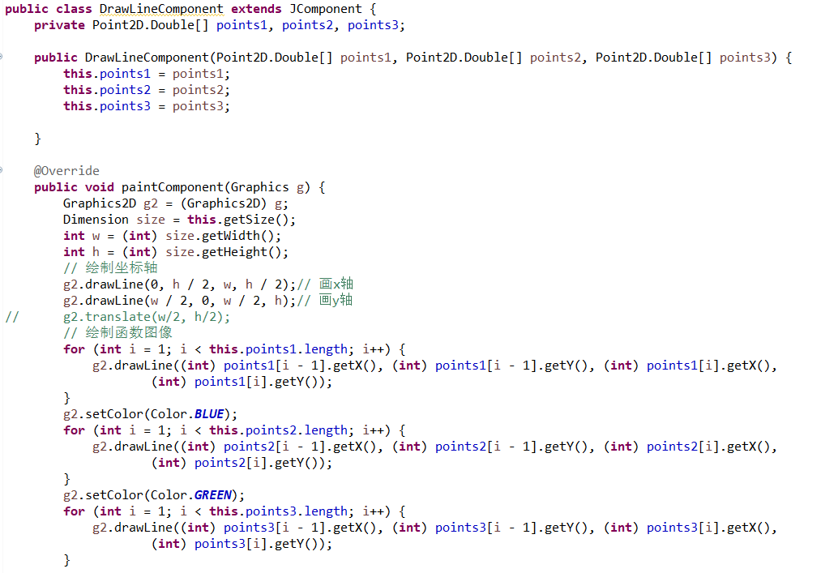

DrawLineFrame类代码：
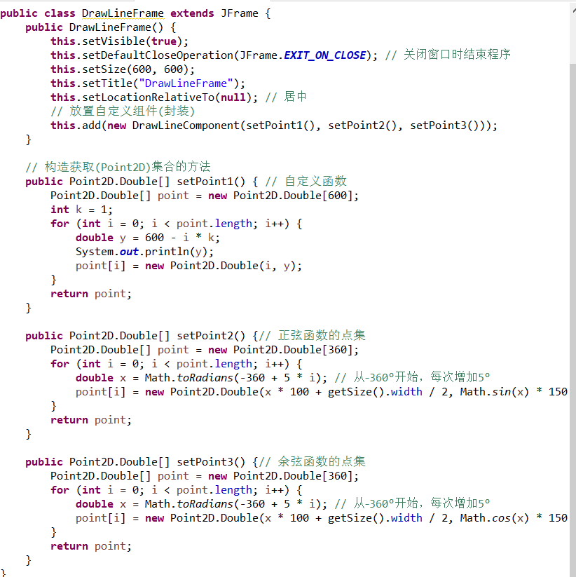

②事件处理：
DrawLineComponent类代码：
@Override
public void mouseMoved(MouseEvent e) {
// TODO Auto-generated method stub
int px = e.getX(), py = e.getY();
if (isInArea(px, py)) {
this.setCursor(new Cursor(Cursor.HAND_CURSOR)); //当可进行移动光标显示为手型
} else if (isSelected(px, py)) {
this.setCursor(new Cursor(Cursor.N_RESIZE_CURSOR)); //当可以进行缩放光标显示为指针
} else {
this.setCursor(new Cursor(Cursor.DEFAULT_CURSOR));
}
}

@Override
public void mouseClicked(MouseEvent e) {
// TODO Auto-generated method stub

}

@Override
public void mousePressed(MouseEvent e) {
// TODO Auto-generated method stub
int px = e.getX(), py = e.getY();
if (isInArea(px, py) && e.getButton() == MouseEvent.BUTTON1) { // 鼠标左键进行移动
// JOptionPane.showMessageDialog(this, "鼠标左键选中");
selection = 1;
lastX = px;
lastY = py;

} else if (e.getButton() == MouseEvent.BUTTON3 && isSelected(px, py)) { // 鼠标右键进行缩放
// JOptionPane.showMessageDialog(this, "鼠标右键选中");
selection = 2;
lastX = px;
lastY = py;

} else {
selection = 0;
}
}

@Override
public void mouseReleased(MouseEvent e) {
// TODO Auto-generated method stub
// 鼠标弹开
selection = 0;

}

@Override
public void mouseEntered(MouseEvent e) {
// TODO Auto-generated method stub

}

@Override
public void mouseExited(MouseEvent e) {
// TODO Auto-generated method stub

}

// 曲线边角处理
public boolean isInArea(int x, int y) {
for (Point2D.Double p : this.points2) {
if (x > p.x && x <= p.x + 6 && y > p.y && y <= p.y + 6)
return true;
}
return false;
}

// 判断是否选择了曲线上的点
public boolean isSelected(int x, int y) {
for (Point2D.Double p : points2) {
if (x > p.x - 6 && x <= p.x && y >= p.y - 6 && y <= p.y)
return true;
}
return false;
}
}

DrawLineFrame类代码：

③画笔程序：
PaintComponent类代码：
public class PaintComponent extends JComponent implements MouseListener, MouseMotionListener {
private int selection = 0; // 0:未选中,1:选中
ArrayList<Point2D> point = new ArrayList<Point2D>();
ArrayList<Line2D> line = new ArrayList<Line2D>();
ArrayList<ArrayList<Line2D>> lines = new ArrayList<ArrayList<Line2D>>();

public PaintComponent() {
this.addMouseListener(this);
this.addMouseMotionListener(this);
}

public void paintComponent(Graphics g) {
Graphics2D g1 = (Graphics2D) g;
lines.add(line);
for (int i = 0; i < lines.size() - 1; i++) {
for (Line2D l : lines.get(i)) {
g1.draw(l);
}
}
}

@Override
public void mouseDragged(MouseEvent e) {
if (selection == 1) { // 选中
point.add(new Point2D.Double(e.getX(), e.getY()));
}
for (int i = 0; i < point.size() - 1; i++) {
line.add(new Line2D.Double(point.get(i), point.get(i + 1)));
}
repaint();
}

@Override
public void mouseMoved(MouseEvent e) {
// TODO Auto-generated method stub

}

@Override
public void mouseClicked(MouseEvent e) {
// TODO Auto-generated method stub

}

@Override
public void mousePressed(MouseEvent e) { // 鼠标按下表示选中
// TODO Auto-generated method stub
selection = 1;
}

@Override
public void mouseReleased(MouseEvent e) { // 当鼠标松开时将前面一些列点存入文件
try {
preservation();
} catch (IOException e1) {
// TODO Auto-generated catch block
e1.printStackTrace();
}
point.clear();
selection = 0; // 重置

}

@Override
public void mouseEntered(MouseEvent e) {
// TODO Auto-generated method stub

}

@Override
public void mouseExited(MouseEvent e) {
// TODO Auto-generated method stub

}

public void preservation() throws IOException { // 将点存入文件
FileWriter f = new FileWriter("point.txt", true);
PrintWriter out = new PrintWriter(f);
for (int i = 0; i < point.size() - 1; i++) {
out.print("(" + point.get(i).getX() + "," + point.get(i).getY() + ")");
}
out.print("\t\n");
out.close();
}

}
PaintFrame类代码：
public class PaintFrame extends JFrame {
public PaintFrame() {
this.setVisible(true);
this.setSize(600, 600);
this.setTitle("Painting");
this.setDefaultCloseOperation(JFrame.EXIT_ON_CLOSE);//退出时关闭
this.setLocationRelativeTo(null);//居中
this.add(new PaintComponent());
}
}

④简易计算器：
CalculatorPanel类代码：
public class CalculatorPanel extends JPanel {
private JPanel panel;
private JTextField display;
private double result;
private String lastcommand;
private boolean start = true;

public CalculatorPanel() {
setLayout(new BorderLayout());
display = new JTextField();
display.setHorizontalAlignment(JTextField.RIGHT);
result = 0;
display.setText("" + result);
add(display, BorderLayout.NORTH);
ActionListener insert = new InsertAction();
ActionListener command = new CommandAction();
panel = new JPanel();
panel.setLayout(new GridLayout(4, 4));
addButton("7", insert);
addButton("8", insert);
addButton("9", insert);
addButton("/", command);
addButton("4", insert);
addButton("5", insert);
addButton("6", insert);
addButton("*", command);
addButton("1", insert);
addButton("2", insert);
addButton("3", insert);
addButton("+", command);
addButton("0", insert);
addButton(".", insert);
addButton("=", command);
add(panel, BorderLayout.CENTER);
}

private void addButton(String s, ActionListener listener) { // 添加按键
JButton button = new JButton(s);
button.addActionListener(listener);
panel.add(button);
}

private class InsertAction implements ActionListener { // 关于insert的事件处理
public void actionPerformed(ActionEvent event) {
String input = event.getActionCommand();
if (start) {
display.setText("");
start = false;
}
display.setText(display.getText() + input);
}
}

private class CommandAction implements ActionListener { // 关于Command的事件处理
public void actionPerformed(ActionEvent event) {
String command = event.getActionCommand();
if (command.equals("=")) {
if (lastcommand.equals("+"))
result += Double.parseDouble(display.getText());
if (lastcommand.equals("-"))
result -= Double.parseDouble(display.getText());
if (lastcommand.equals("*"))
result *= Double.parseDouble(display.getText());
if (lastcommand.equals("/"))
result /= Double.parseDouble(display.getText());
display.setText("" + result);
start = true;
} else {
result = Double.parseDouble(display.getText());
lastcommand = command;
start = true;
}
}
}
}

CalculatorFrame类代码：
public class CalculatorFrame extends JFrame {
public CalculatorFrame() {
this.setVisible(true);
this.setSize(600, 600);
this.setTitle("Calculator");
this.setDefaultCloseOperation(JFrame.EXIT_ON_CLOSE);
this.setLocationRelativeTo(null);
this.add(new CalculatorPanel());
}
}

三、实验使用环境
Eclipse
四、实验步骤和调试过程

1. 绘图组件实验数据：
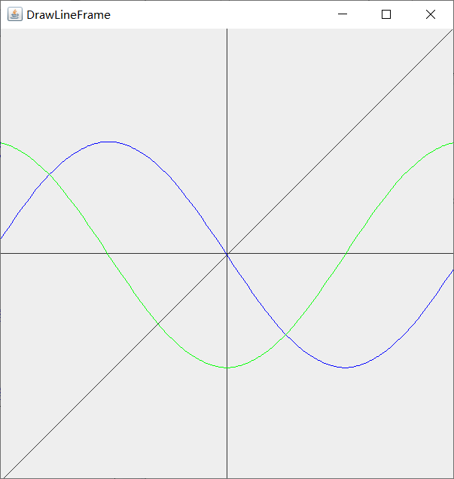

2. 事件处理实验数据：
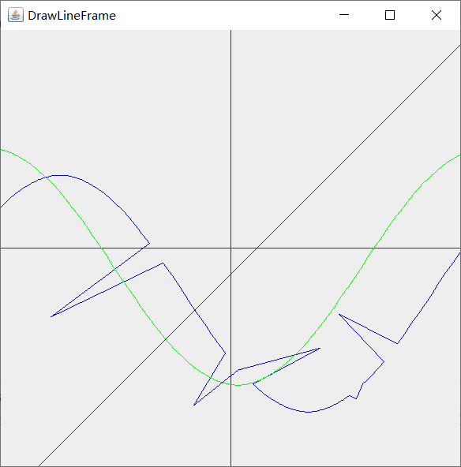

3. 画笔程序实验数据：
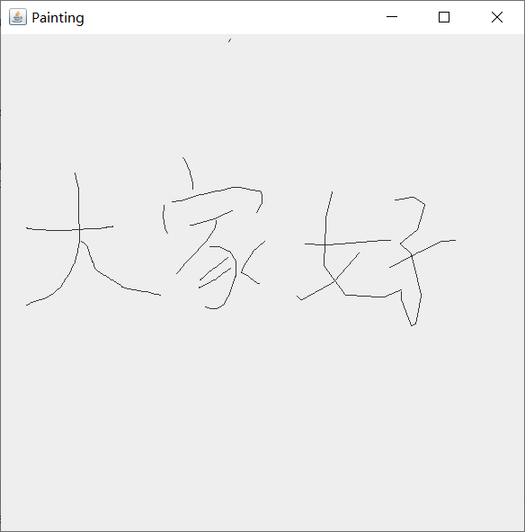
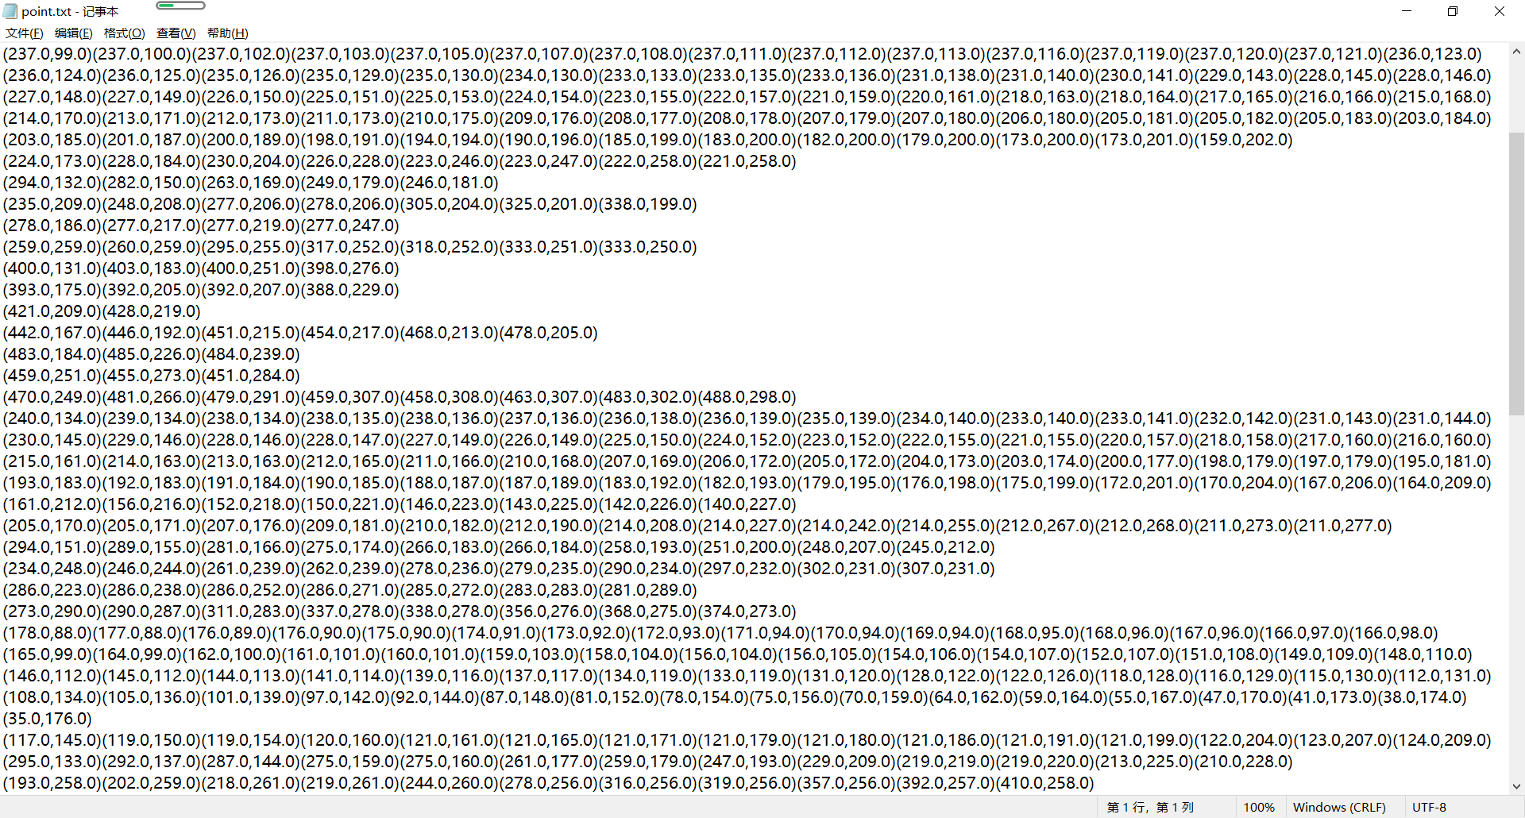

4. 简易计算器实验数据：
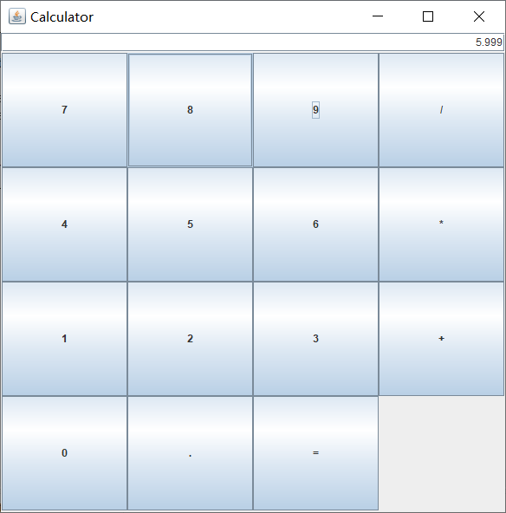

五、实验小结
1.对于绘制函数图像，按照MVC模式需要先给定满足函数的点的集合，然后通过Graphics2D.draw(Shape)中方法的方法，直接将点连成线就成为了函数图像。
2.要将图像能通过鼠标拖动和改变大小，需要添加监听器进行事件处理，但对于非封闭的图形，没法找到当前光标是否在图形上，需要一些边界处理将范围扩大，方便用户进行操作。
3.画笔程序主要在于如何将鼠标按下后产生的点集合存储下来，可以自定义一个存储点集的方法并且在mouseReleased的方法中调用。
4.计算器的设计难点在于如何处理按键操作和文本显示，需要将上一个按键的操作先记录下来，如何如果遇到的是command的操作就将上一个与当前的进行相应的运算，并且将结果显示在文本框中。

